**SIMBOLIŲ MASYVAI, SIMBOLIŲ EILUTĖS**

1. (*psl. 151, A. Dindos vadovėlis)* Simbolių eilutėje yra keletas sakinių. Kiekvieno sakinio pabaigoje padėtas taškas. Kitur tekste taškų nėra. Sudarykite programą, apskaičiuojančią, kiek tarpo simbolių yra kiekviename sakinyje.

Kontroliniai duomenys

|  |  |
| --- | --- |
| Duomenys | Rezultatai |
| Vilkas ir lapė drauge bėgo pro žabangas. Žabangose buvo žąsis pakabinta. Abudu buvo seniai ėdusiu ir labai išalkusiu, bet lapė nė žiūrėti nežiūrėjo į žąsį. | 6  4  14 |

1. **Žodžių paieška** (*psl. 64, KTU pamokėlės*)

Faile Duomenys.txt įrašytas tekstas. Pirmoje failo eilutėje įrašytas žodis, kurį norima rasti tekste, kitose eilutėse – tekstas, kuriame turi būti atliekama žodžio paieška. Reikia parengti programą, kuri suskaičiuotų, kiek kartų tekste pasikartoja ieškomas žodis. Rezultatus pateikti Rezultatai.txt faile.

***Nurodymai***

* Sukurkite pradinių duomenų skaitymo funkciją;
* Sukurkite žodžio paieškos funkciją;
* Sukurkite rezultatų įrašymo funkciją.

Kontroliniai duomenys

|  |  |
| --- | --- |
| Duomenys | Rezultatai |
| Labai  Labai labai seniai, vienoje šalyje, Limandijoje, gyveno labai mažas berniukas Adrianas. Šeima, kurioje jis gyveno, buvo labai didelė ir neturtinga. Net Kalėdų šventei šeima neturėjo pinigų duonai nupirkti. | 4 |

1. **Žodžiai palindromai** (*psl. 65, KTU pamokėlės*)

Palindromas yra žodis arba žodžių eilutė, kuri iš abiejų galų skaitoma vienodai. Pavyzdžiui, „SĖDĖK UŽU KĖDĖS“. Parašykite programą, kuri ištirtų **n** (1 ≤ n ≤ 50) teksto eilučių ir nustatytų, kurios iš jų yra palindromai.

Pastabos:

* Teksto eilutėse nėra skyrybos ženklų, o tarpai paliekami ten, kur jų reikia.
* Teksto eilutėse didžiosios ir mažosios raidės laikomos vienodomis.
* Simbolių skaičius eilutėje neviršija 80.

Pradiniai duomenys įrašyti faile *duom.txt*. Pirmoje failo eilutėje įrašytas teksto eilučių skaičius **n**. Žemiau įrašytos teksto eilutės. Rezultatai rašomi į tekstinį failą *rez.txt*.

***Nurodymai***

* Sudaryta procedūra (funkcija), kuri iš failo perskaito teksto eilutes.
* Sudaryta funkcija, kuri iš teksto eilutės pašalina tarpo ženklus.
* Sudaryta funkcija, kuri nustato, ar teksto eilutė yra palindromas.
* Sudaryta procedūra (funkcija) kuri rašo rezultatus į tekstinį failą.

Kontroliniai duomenys

|  |  |
| --- | --- |
| Duomenys | Rezultatai |
| 6  Kol einu šunie lok  Aš einu  Madam  Argi ten ne TIGRA  Mama nori  Ir Ona nori | Kol einu šunie lok  Madam  Argi ten ne TIGRA  Ir Ona nori |

1. (*psl. 152, A. Dindos vadovėlis)* Treniruotėje dalyvavo **n** šaulių. Kiekvienas iš jų šovė tam tikrą skaičių kartų. Visų šaulių rezultatai užfiksuoti protokole, esančiame tekstiniame faile. Pirmojoje tekstinio failo eilutėje yra šaulių skaičius **n**, kitose eilutėse – duomenys apie kiekvieną šaulį: vardas (ne daugiau kaip 16 simbolių), šūvių skaičius ir kiekvieno šūvio pataikymo taškų skaičius. Sudarykite programą, apskaičiuojančią, kuris šaulys buvo taikliausias, kuris šaudė daugiausiai kartų, kurio šaulio pataikymo į dešimtuką procentas buvo didžiausias.

Kontroliniai duomenys

|  |  |
| --- | --- |
| Duomenys | Rezultatai |
| 4  Jonas 8 5 8 7 9 10 8 7 9  Petras 12 10 9 8 9 10 10 10 10 9 8 9 9  Tomas 7 10 9 10 9 9 9 9  Antanas 11 5 6 3 0 4 5 2 5 6 6 7 | Taikliausias – Tomas 9.3  Daug. deš. % - Petras 41.7 |

***Papildoma užduotis.***

Pagalvokite, kaip reikėtų išspręsti šį uždavinį, jei nebūtų žinomas kiekvieno sportininko šūvių skaičius. Sudarykite reikiamą duomenų failą ir programą uždaviniui spręsti.

1. *(psl. 205, A. Dindos vadovėlis*) Disko metimo varžybose dalyvavo **n** (n > 8) sportininkų. Kiekvienam sportininkui leista diską mesti tris kartus. Atrenkami 8 geriausią rezultatą pademonstravusieji ir dar po to trijų metimų laimėtojais skelbiami geriausią rezultatą per visus šešis bandymus parodę sportininkai. Pirmoje tekstinio failo eilutėje yra sportininkų skaičius **n**, kitose **n** eilučių vardui ir pavardei skirta 30 simbolių, toliau – trijų pirmųjų bandymų rezultatai, atskirti tarpais. Reikia atrinkti 8 geriausius disko metikus ir išspausdinti vardą, pavardę ir geriausią sportininko rezultatą. Sportininko vardas ir pavardė užrašyti lotynų kalbos raidėmis. Sąraše pavardės spausdinamos pagal abėcėlę. (*psl. 152*)
2. (*psl. 202 psl., A. Dindos vadovėlis*) Vienos šalies vadovas buvo labai žemo ūgio, todėl norėjo turėti kuo aukštesnį žentą. Jo dukra buvo labai įnoringa. Išklausiusi tėvo nuomonę, ji atšovė „Taip tekėsiu už labai aukšto, bet ne už paties aukščiausio!“. Sutartą dieną buvo pateiktas **n** pretendentų sąrašas. Jame buvo nurodytas kiekvieno princo ūgis. Sudarykite programą, kuri išrinktų princesei būsimą vyrą. Jei pasirodytų, kad tinkamo ūgio pretendentai yra keli, spausdinkite juos visus. Pradiniai duomenys įrašyti tekstiniame faile: pirmoje eilutėje – princų skaičius, kitose **n** eilučių, kiekvieno princo ūgis ir vardas.

Kontroliniai duomenys

|  |  |
| --- | --- |
| Duomenys | Rezultatai |
| 5  163 Hansas Liubekietis  185 Joachimas Hamburgietis  179 Otto Bremenietis  199 Kurtas Roterdamietis  175 Horstas Berlynietis | Joachimas Hamburgietis |

1. (*psl. 203, A. Dindos vadovėlis)* Siuvykla siuva vyrams ir moterims paltus, striukes ir kostiumus. Gamybos duomenys sukaupti tekstiniame faile, pirmojoje eilutėje – bendras gaminių skaičius **n**, o kitose **n** eilučių – gaminio tipas ir kaina. Tipas koduojamas raidėmis ‘v’ ir ‘m’ (vyrų ar moterų drabužis) ir ‘p’, ‘s’, ‘k’ (paltas, striukė, kostiumas). Duomenys eilutėje atskirti vienu tarpu. Reikia išspausdinti gaminių sąrašą tokiu pačiu pavidalu, kaip duomenų faile, kainų mažėjimo tvarka ir, apskaičiavus vidutines paltų, striukių ir kostiumų kainas, nustatyti, kurie drabužiai (vyrų ar moterų) siuvami brangiau. Aprašykite duomenų skaitymo, apdorojimo ir rezultatų rašymo į failą funkcijas.

Kontroliniai duomenys

|  |  |
| --- | --- |
| Duomenys | Rezultatai |
| 6  v k 250  m k 280  v p 240  m p 290  v s 63  m s 45 | m p 290  m k 280  v k 250  v p 240  v s 63  m s 45  Paltų 265.00  Striukių 54.00  Kostiumų 265.00  Moterų drabužiai siuvami brangiau |

1. **Dominantys** **automobiliai** (*psl. 105, VBE užduočių pavyzdžiai*)

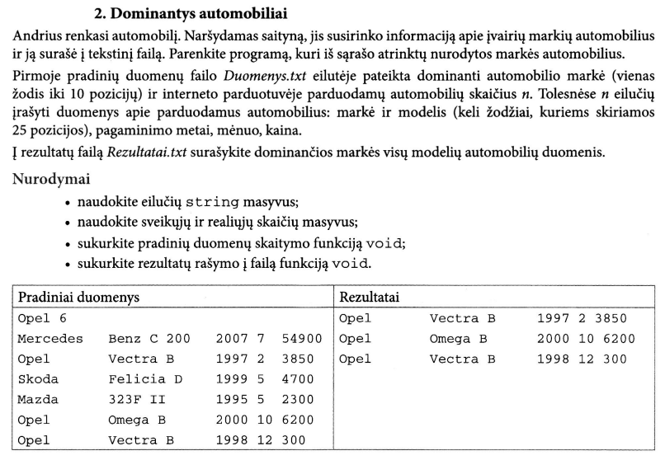

1. **Esperanto kalba** (*psl. 106, VBE užduočių pavyzdžiai*)

Labiausiai paplitusioje dirbtinėje šnekamojoje kalboje – esperanto – daiktavardžiai baigiasi galūne –o, daugiskaitoje pridedama galūnė –j. Pavyzdžiui: šuo – hundo, šunys – hundoj. Būdvardžiai esperanto kalboje baigiasi galūne –a, daugiskaitoje pridedama galūnė –j. Pavyzdžiui: rudas – bruna, rusi – brunaj; rudas šuo – bruna hundo, rusi šunys – brunaj hundoj. Parenkite programą, kuri sudarytų visus nurodytų būdvardžių ir daiktavardžių daugiskaitos derinius.

Pradinių duomenų failo *Duomenys.txt*:

* pirmoje eilutėje nurodytas būdvardžių skaičius **b**;
* tolesnėse **b** eilučių įrašyta po du žodžius – būdvardžio vienaskaita esperanto kalba ir jo vertimas į lietuvių kalbą, atskirti vienu tarpo simboliu;
* po jų nurodytas daiktavardžių skaičius **d**;
* tolesnėse **d** eilučių įrašyta po du žodžius – daiktavardžio vienaskaita esperanto kalba ir jo vertimas į lietuvių kalbą;

Rezultatų faile *Rezultatai.txt* pateikite visus galimus būdvardžių ir daiktavardžių daugiskaitos derinius esperanto kalba (kiekvienas būdvardis pateikiamas su visais daiktavardžiais). Vienam deriniui skiriama viena eilutė.

***Nurodymai***

* Naudokite simbolių eilučių (string) masyvus.
* Sukurkite pradinių duomenų skaitymo funkciją void;
* Sukurkite funkciją, formuojančią daugiskaitą.
* Sukurkite rezultatų rašymo į failą funciją (void).

Kontroliniai duomenys

|  |  |
| --- | --- |
| Duomenys | Rezultatai |
| 3  granda didelis  nova naujas  bela gražus  2  domo namas  starto gatvė | grandaj domoj  grandaj stratoj  novaj domoj  novaj stratoj  belaj domoj  belaj startoj |

1. **Kelionės** **maršrutas** (*psl. 105, VBE užduočių pavyzdžiai*)

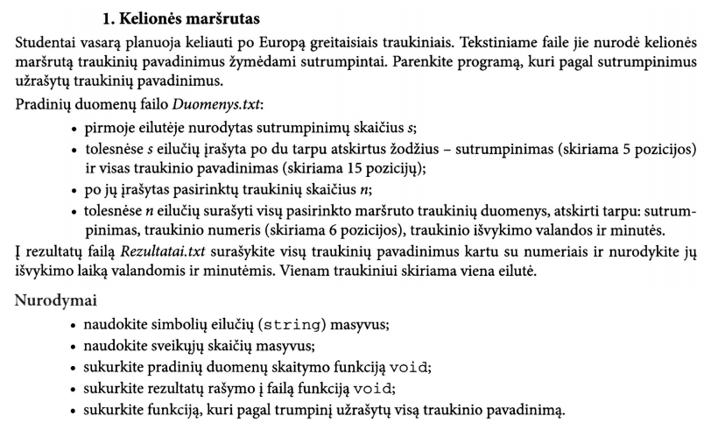

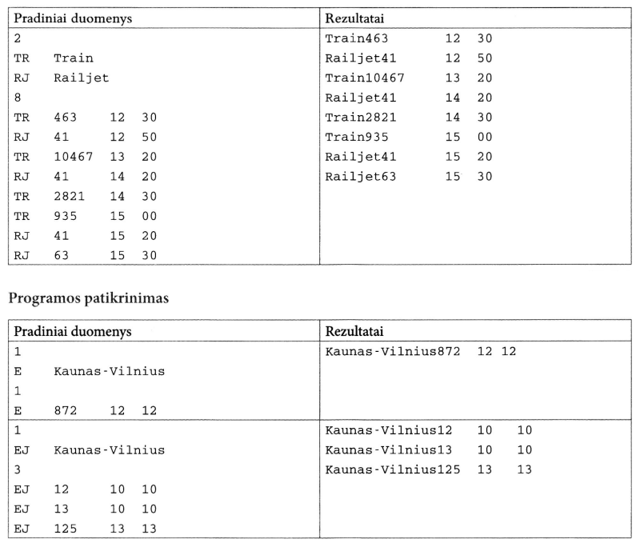

1. (*psl. 124, VBE užduočių pavyzdžiai*) Žinomi vienų metų naujagimių gimstamumo Lietuvoje rodmenų duomenys (pavardė, vardas, lytis ir gimimo data).

Parenkite programą, kuri:

* apskaičiuotų, kiek gimė berniukų, ir rastų populiariausio berniuko vardą;
* apskaičiuotų, kiek gimė mergaičių, ir rastų populiariausios mergaitės vardą;
* apskaičiuotų naujagimių skaičių kiekvieną metų mėnesį.

Pradinių duomenų failo *Duom1.txt*:

* pirmoje eilutėje nurodytas gimimų skaičius **n** (1≤ n ≤ 10000);
* tolesnėse n eilučių surašyti naujagimių duomenys:
  + pavardė (skirta 12 pozicijų) nurodyta pradedant 1-ąja pozicija;
  + vardas (skirta 12 pozicijų) – pradedant 14-ąja pozicija;
  + lytis (simbolis v arba m) – pradedant 27-ąja pozicija;
  + gimimo metai, mėnuo, diena (sveikieji skaičiai) – pradedant 29-ąja pozicija;

***Pastaba***. Duomenys tarpusavyje atskirti tarpu.

Rezultatų failo *Rez1.txt*:

* pirmoje eilutėje parašykite tekstą „Berniukai“ ir nurodykite gimusių berniukų skaičių (jeigu berniukų negimė, rašykite nulį);
* antroje eilutėje nurodykite populiariausio berniuko vardą (jei yra keli tokie vardai, tuomet pateikite pirmąjį pagal abėcėlę; jeigu berniukų nėra, tuomet rašykite tekstą „Vardo nėra“);
* trečioje eilutėje parašykite tekstą „Mergaitės“ ir nurodykite gimusių mergaičių skaičių (jeigu mergaičių negimė, rašykite nulį);
* ketvirtoje eilutėje nurodykite populiariausios mergaitės vardą (jei yra keli tokie vardai, tuomet pateikite pirmąjį pagal abėcėlę; jeigu mergaičių nėra, tuomet rašykite tekstą „Vardo nėra“);
* penktoje eilutėje nurodykite, kiek naujagimių gimė kiekvieną metų mėnesį (12 skaičių, tarpusavyje atskirtų tarpu).

***Nurodymai***

* Reikalingiems duomenims atmintinėje laikyti naudokite vienmatį eilučių ir sveikų skaičių masyvą.
* Parašykite funkciją[1], kuri apskaičiuotų gimusiųjų skaičių kiekvieną metų mėnesį.
* Programoje nenaudokite sakinių, skirtų darbui su ekranu.

Kontroliniai duomenys

|  |  |
| --- | --- |
| Duomenys | Rezultatai |
| 8  Antanaitis Martynas v 2011 02 16  Giedraitis Antanas v 2011 02 21  Rokaitis Rokas v 2011 01 01  Martinaitis Martynas v 2011 05 03  Gretaite Greta m 2011 02 14  Rasaite Rasa m 2011 01 10  Juozaitis Rokas v 2011 12 12  Gerdaite Greta m 2011 01 15 | Berniukai: 5  Martynas  Mergaitės: 3  Greta   1. 3 0 0 1 0 0 0 0 0 0 1 |

1. Baldus gaminančioje firmoje per dieną gaunama **n** užsakymų baldams pagaminti (1 < n < 100). Kiekvieną užsakymą stalius atlieka trimis etapais. Kurį laiką jis rengia detales, paskui renka baldą, dar kurį laiką jis dažo arba lakuoja. Parašykite programą, kuri apskaičiuotų, per kiek minučių stalius atliks ilgiausiai trunkantį užsakymą, ir nustatytų jo numarį. Naudokite funkcijas ir procedūras.

Duomenų faile **bald.txt** pirmoje eilutėje užrašytas užsakymų skaičius **n**. Kitose eilutėse – užsakovai (skirta 15 simbolių) ir trims staliaus darbo etapams sugaištas laikas. Rezultatų failo **baldrez.txt** pirmoje eilutėje reikia pateikti užsakymą, kuriam atlikti buvo sugaišta daugiausia laiko, ir jo vertę. Antra eilutė paliekama tuščia. Kitose eilutėse turi būti išspausdinti atsakymai ir jų atlikimo laikas, surikiuoti didėjimo tvarka (pagal laiką).

Kontroliniai duomenys

|  |  |
| --- | --- |
| bald.txt | baldrez.txt |
| 5  Užsakymas 1 30 15 20  Užsakymas 2 10 10 10  Užsakymas 3 50 20 30  Užsakymas 4 15 15 20  Užsakymas 5 40 15 15 | Užsakymas 3 100  Užsakymas 2 30  Užsakymas 4 50  Užsakymas 1 65  Užsakymas 5 70  Užsakymas 3 100 |

1. Dažytojų brigados darbų apskaitos faile **darbai1.txt** surašyta informacija apie atliktą darbą. Pirmoje eilutėje yra butų skaičius **n** (1 < n ≤ 100). Kitose eilutėse – surašyti būtų savininkų vardai ir pavardės (skirta 25 simboliai), butų plotai ir dažymo darbų 1m2 įkainiai. Parašykite programą, kuri apskaičiuotų kiekvieno buto dažymo kainą, sudarytų sąrašą butų savininkų, išrikiuotų kainų mažėjimo tvarka, apskaičiuotų bendrą viso dažymo kainą. Gautus rezultatus programa turi įrašyti į duomenų failą **pinigai1.txt**.

Kontroliniai duomenys

|  |  |
| --- | --- |
| bald.txt | baldrez.txt |
| 5  Jonas Petraitis 56.7 8.95  Petras Jonaitis 49.9 8.10  Simas Šimaitis 61.7 9.45  Marytė Kupaitė 86.9 7.39  Lina Kuršienė 71.4 8.00 | Marytė Kupaitė 642.19  Simas Šimaitis 583.07  Lina Kuršienė 571.20  Jonas Petraitis 507.47  Petras Jonaitis 404.19  Iš viso 2711.08 |

**STRUKTŪRA**

1. (*psl. 203, A. Dindos vadovėlis)* Siuvykla siuva vyrams ir moterims paltus, striukes ir kostiumus. Gamybos duomenys sukaupti tekstiniame faile, pirmojoje eilutėje – bendras gaminių skaičius **n**, o kitose **n** eilučių – gaminio tipas ir kaina. Tipas koduojamas raidėmis ‘v’ ir ‘m’ (vyrų ar moterų drabužis) ir ‘p’, ‘s’, ‘k’ (paltas, striukė, kostiumas). Duomenys eilutėje atskirti vienu tarpu. Reikia išspausdinti gaminių sąrašą tokiu pačiu pavidalu, kaip duomenų faile, kainų mažėjimo tvarka ir, apskaičiavus vidutines paltų, striukių ir kostiumų kainas, nustatyti, kurie drabužiai (vyrų ar moterų) siuvami brangiau. Duomenims programoje saugoti naudokite struktūrų masyvą. Aprašykite duomenų skaitymo, apdorojimo ir rezultatų rašymo į failą funkcijas. (*psl. 203*)

Kontroliniai duomenys

|  |  |
| --- | --- |
| Duomenys | Rezultatai |
| 6  v k 250  m k 280  v p 240  m p 290  v s 63  m s 45 | m p 290  m k 280  v k 250  v p 240  v s 63  m s 45  Paltų 265.00  Striukių 54.00  Kostiumų 265.00  Moterų drabužiai siuvami brangiau |

1. **Lietuviškos gėrybės** (*psl. 107, VBE užduočių pavyzdžiai*)

Simona nori įvertinti lietuviškų daržovių ir vaisių energetinę vertę. Informaciją apie įvairius vaisius ir daržoves ji rado žinyne ir ją surašė į tekstinį failą. Parenkite programą, kuri iš nusipirktų daržovių ir vaisių sąrašo atrinktų Lietuvoje auginamas daržoves ir vaisius.

Pradinių duomenų failo *Duomenys.txt*:

* pirmoje eilutėje nurodytas skirtingų daržovių ir vaisių skaičius **n**;
* tolesnėse **n** eilučių surašyti daržovių ir vaisių pavadinimai ir simbolis **T**, jei daržovės ir vaisiai auginami Lietuvoje, simbolis **N** – kitu atveju;
* po jų nurodytas nusipirktų skirtingų daržovių ir vaisių skaičius **p**;
* tolesnėse **p** eilučių surašyti duomenis apie įsigytus produktus: pavadinimas ir po tris realiuosius skaičius – produkto 100 gramų sudedamųjų dalių (angliavandenių **a**, baltymų **b** ir riebalų **r**) kiekiai gramais;

Rezultatų faile *Rezultatai.txt* pateikite tuos nusipirktus produktus, kurie auginami Lietuvoje. Jei nėra informacijos, ar produktas auginamas Lietuvoje, po jo pavadinimo įrašykite klaustuką apie produkto energetinę vertę.

***Nurodymai***

* Naudokite simbolių eilučių (string) masyvus.
* Naudokite realiųjų skaičių ir simbolių masyvus.
* Naudokite struktūras (įrašus) į masyvus su struktūros (įrašo) tipo elementais.
* Sukurkite pradinių duomenų skaitymo funkciją void;
* Sukurkite rezultatų rašymo į failą funkciją (void).
* Sukurkite funkciją void, formuojančią rezultatų sąrašą.

Kontroliniai duomenys

|  |  |
| --- | --- |
| Duomenys | Rezultatai |
| 3  Agurkas T  Pomidoras T  Avokadas N  4  Agurkas 2.8 1.0 0.0  Avokadas 5.1 1.7 26.4  Brokolis 5.0 2.9 0.3  Pomidoras 5.8 1.0 0.4 | Agurkas 2.8 1.0 0.0  Brokolis ? 5.0 2.9 0.3  Pomidoras 5.8 1.0 0.4 |

1. **Spalvotos kortelės** (*psl. 108, VBE užduočių pavyzdžiai*)

Pirmokai ant skirtingų spalvų kortelių turėjo užrašyti sveikuosius skaičius nuo 1 iki n. Mokytoja pasakė, ant kokios spalvos kortelės kurį skaičių reikia rašyti. Mokiniai neatidžiai išklausė mokytojos nurodymus ir ant skirtingų kortelių užrašė jiems patinkančius skaičius. Parenkite programą, kuri įvertintų, kaip užduotį atliko kiekvienas mokinys.

Pradinių duomenų failo *Duomenys.txt*:

* pirmoje eilutėje nurodytas spalvų skaičius **n**;
* tolesnėse **n** eilučių yra informacija apie korteles: spalva (skiriama 15 pozicijų), spalvos sutrumpinimas (vienas simbolis), koks skaičius turi būti užrašytas ant kortelės, kiek yra tos spalvos kortelių;
* po jų įrašyti du sveikieji skaičiai, atskirti tarpu: mokinių skaičius **m** ir po kiek kortelių **k** gavo kiekvienas mokinys;
* tolesnėse **m** eilučių įrašyta informacija apie kiekvieną mokinį: vardas (skiriama 15 pozicijų) ir **k** duomenų porų – kortelės spalvos sutrumpinimas ir sveikasis skaičius, kurį mokinys užrašė ant tos kortelės.

Rezultatų faile *Rezultatai.txt:*

* pateikite kiekvieno mokinio vardą ir nurodykite skaičių kortelių, kurias jis parengė teisingai.
* Tolesnėse **n** eilučių pateikite informaciją apie kiekvienos spalvos kortelę: nurodykite spalvą, kiek kortelių spalvų parengta teisingai, kiek kortelių parengta teisingai ir kiek nepanaudota.

***Nurodymai***

* Naudokite simbolių eilučių (string) masyvus.
* Naudokite sveikųjų skaičių ir simbolių masyvus.
* Naudokite struktūras (įrašus) į masyvus su struktūros (įrašo) tipo elementais.
* Sukurkite pradinių duomenų skaitymo funkciją void;
* Sukurkite funkciją void, formuojančią informacijos apie kiekvieną spalvą sąrašą.
* Sukurkite rezultatų rašymo į failą funkciją (void).

Kontroliniai duomenys

|  |  |
| --- | --- |
| Duomenys | Rezultatai |
| 10  Balta B 1 15  Mėlyna M 2 15  Žalia Ž 3 12  Raudona R 4 10  Geltona G 5 10  Violetinė V 6 12  Pilka P 7 10  Oranžinė O 8 12  Alyvuogių A 9 12  Juoda J 10 10  3 5  Andrius B 4 P 7 R 4 B 1 V 6  Tomas V 6 A 9 B 6 O 8 P 2  Evelina R 4 P 7 R 4 P 7 B 1 | Andrius 4  Tomas 3  Evelina 5  Balta 4 2 11  Mėlyna 0 0 15  Žalia 0 0 12  Raudona 3 3 7  Geltona 0 0 10  Violetinė 2 2 10  Pilka 4 3 6  Oranžinė 1 1 11  Alyvuogių 1 1 11  Juoda 0 0 10 |

1. **Kavinė** (*psl. 213, A. Dindos vadovėlis*)

Tekstiniame faile surašyti kavinėje patiekiamų **n** patiekalų (0 < n ≤ 20) pavadinimai (iki 24 simbolių) ir kaina eurais (sveikaisiais skaičiais). Kavinėje apsilankė 0 < m ≤ 100 klientų. Padavėjas įveda kliento užsakymą kaip eilutę, sudarytą iš **n** skaičių, reiškiančių užsakomų patiekalų porcijų skaičių. Jei patiekalas neužsakomas, rašomas nulis.

Sukurkite programą, kuri apskaičiuotų kiekvieno užsakymo kainą ir rastų patį brangiausią užsakymą, išspausdintų jo patiekalų pavadinimus, porcijų skaičių ir bendrą sumą.

Pradinių duomenų tekstinio failo pirmoje eilutėje yra du skaičiai **n** ir **m**, kitose **n** eilučių išvardinti patiekalai ir jų kainos, paskutinėse **m** eilučių yra po **n** sveikųjų skaičių, reiškiančių kiekvieno kliento užsakytų patiekalų porcijų skaičių. Rezultatus reikia išvesti į tekstinį failą.

***Nurodymai***

* Naudokite simbolių eilučių (string) masyvus.
* Naudokite sveikųjų skaičių ir simbolių masyvus.
* Naudokite dvi struktūras (įrašus) į (ar) masyvus su struktūros (įrašo) tipo elementais.
* Sukurkite pradinių duomenų skaitymo funkciją void;
* Sukurkite funkciją int, formuojančią brangiausią užsakymą.
* Sukurkite rezultatų rašymo į failą funkciją (void).

Kontroliniai duomenys

|  |  |
| --- | --- |
| Duomenys | Rezultatai |
| 8 6  Kava „Domino“ 3  Arbata „Soliaris“ 3  Sumuštiniai „O-lia-lia“ 5  Sultys „Multi“ 2  Oriniai pyragėliai 3  Bandelės „Paris“ 4  Viščiukas „Kakadu“ 15  Kepsnys „Sapnas“ 20  4 0 4 0 0 0 0 0  0 5 1 0 2 2 0 0  2 5 0 2 7 2 6 1  0 0 6 6 0 0 0 0  6 0 3 3 0 0 3 3  0 5 0 5 0 0 0 5 | Kava „Domino“ 3 x 2 = 6  Arbata „Soliaris“ 3 x 5 = 15  Sultys „Multi“ 2 x 2 = 4  Oriniai pyragėliai 3 x 7 = 21  Bandelės „Paris“ 4 x 2 = 8  Viščiukas „Kakadu“ 15 x 6 = 90  Kepsnys „Sapnas“ 20 x 1 = 20  Iš viso ........................164 |

1. **Informatikos olimpiada** (*psl. 216, A. Dindos vadovėlis*)

Informatikos olimpiadoje dalyvavo **n** mokinių, kurie sprendė po **k** uždavinių. Į tolesnį etapą kviečiami mokiniai, surinkę ne mažiau kaip **r** taškų. Be to išrenkami trys daugiausia taškų surinkę mokiniai. Duomenys surašyti tekstiniame faile: pirmoje eilutėje – trys skaičiai **n** (4 ≤ n ≤ 100), **k** (1 ≤ k ≤ 10) ir **r** (10 ≤ r ≤ 100). Kitose **n** eilučių – mokinio vardas ir pavardė (16 simbolių) ir po **k** sveikų skaičių, reiškiančių kiekvieno mokinio surinktus balus už kiekvieną uždavinį (jei uždavinys nespręstas, rašomas nulis).

Sukurkite programą, kuri rezultatus spausdintų tekstiniame faile balų nedidėjimo tvarka, trys geriausi mokiniai turi būti atskirti gulsčia linija, po to dviguba gulsčia linija išvardyti nepatekusieji į tolesnį etapą. Šalia mokinio vardo ir pavardės spausdinama balų suma. Po visu sąrašu spausdinamas mokinių, kviečiamų į tolesnį etapą skaičius.

Kontroliniai duomenys

|  |  |
| --- | --- |
| olimp_duom.txt | 0limp_rez.txt |
| 10 4 150  Lėtapėdis Lokys 20 50 30 0  Piškis Kiškis 10 30 60 20  Snapė Lapė 90 80 70 60  Pilkas Vilkas 20 40 10 10  Patarška Šarka 20 10 15 0  Tylioji Pelėda 90 80 70 69  Juoda Varna 40 30 20 20  Kežys Ežys 60 0 60 30  Dryžius Barsukas 95 67 49 81  Ūkas Apuokas 95 67 75 63 | Tylioji Pelėda 309  Snapė Lapė 300  Ūkas Apuokas 300  ----------------------  Dryžius Barsukas 292  Kežys Ežys 150  ----------------------  ----------------------  Piškis Kiškis 120  Juoda Varna 110  Lėtapėdis Lokys 100  Pilkas Vilkas 80  Patarška Šarka 45  5 |

**Žaislai** (*psl. 215, A. Dindos vadovėlis*)

Tautodailininkas Jokūbas kelias kiekvienos savaitės dienas gamindavo žaislus Kaziuko mugei. Duomenys surašyti tekstiniame faile **Kaziukas_duom.txt**. Pirmoje eilutėje yra dienų, kuriomis Jokūbas gamindavo žaislus, skaičius **n** (0 < n ≤ 120) ir žaislų rūšių skaičius **m** (1 < m ≤ 10). Kitose **m** eilučių surašyti žaislų pavadinimai, turintys ne daugiau kaip po 15 simbolių. Tolesnėse **n** eilučių yra po **m+1** skaičių: savaitės dienos numeris **d** (1 < d ≤ 7) ir tą dieną pagamintų kiekvienos rūšies žaislų skaičius.

Rezultatus reikia spausdinti tekstiniame faile **Kaziukas_rez.txt**.

Sukurkite programą, kuri:

* apskaičiuotų kiek kiekvienos rūšies žaislų pagamino Jokūbas;
* kiek žaislų pagamino iš viso;
* kurią savaitės dieną dažniausiai gamindavo žaislus (jei tokios dienos kelios, pateikiama, bet kuri viena);
* kokios rūšis žaislų pagamino daugiausiai (jei tokios rūšys kelios, pateikiama, bet kuri viena).

***Nurodymai***

* Naudokite simbolių eilučių (string) masyvus.
* Naudokite sveikųjų skaičių masyvus.
* Naudokite struktūrą (įrašą) į (ar) masyvus su struktūros (įrašo) tipo elementais.
* Sukurkite pradinių duomenų skaitymo funkciją void;
* Sukurkite funkcijas int, formuojančias:
  + iš viso pagamintų žaislų skaičių,
  + savaitės dieną, per kurią Jokūbas dirbo daugiausiai,
  + kokios rūšis žaislų pagamino daugiausiai.
* Sukurkite rezultatų rašymo į failą funkciją (void).

Kontroliniai duomenys

|  |  |
| --- | --- |
| Duomenys | Rezultatai |
| 8 5  Gliaudyklė  Švilpynė  Dūdelė  Kiaušinis  Vilkelis  2 1 2 3 2 5  5 1 1 0 0 3  2 1 4 3 0 1  3 2 3 1 1 1  6 2 3 2 1 0  3 2 1 0 0 1  3 1 1 1 0 1  5 2 5 1 1 0 | Gliaudyklė 12  Švilpynė 20  Dūdelė 11  Kiaušinis 5  Vilkelis 12  Iš viso .... 60  Trečiadienį  Švilpynė |

1. C++ programavimo kalboje void